Lichtpuntjes…
Soms zijn ze groot, soms zijn ze klein
Je hoeft ze niet te zoeken, je kunt ze ook zijn….
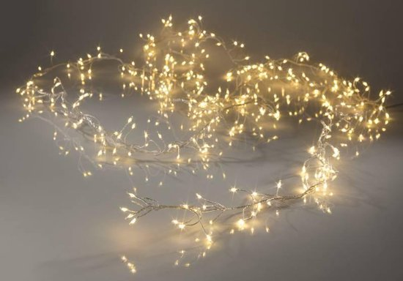
Fijne Feestdagen en de Beste Wensen voor 2022
Wij hopen jullie snel weer te zien!
Erna, Rob, Jeroen, Yvonne, Anneke, Jacqueline
Parkinsoncafé Rotterdam e.o.

